Nama : Muhamad Ananda Putra Fraceda

NIM : 312310440

Kelas : TI.23.A4

**Pertanyaan dan Jawaban**

1. Lakukan eksperimen dengan mengubah dan menambah properti dan nilai pada kode CSS

dengan mengacu pada CSS Cheat Sheet yang diberikan pada file terpisah dari modul ini.

2. Apa perbedaan pendeklarasian CSS elemen h1 {...} dengan #intro h1 {...}? berikan

penjelasannya!

3. Apabila ada deklarasi CSS secara internal, lalu ditambahkan CSS eksternal dan inline CSS pada

elemen yang sama. Deklarasi manakah yang akan ditampilkan pada browser? Berikan

penjelasan dan contohnya!

4. Pada sebuah elemen HTML terdapat ID dan Class, apabila masing-masing selector tersebut

terdapat deklarasi CSS, maka deklarasi manakah yang akan ditampilkan pada browser?

Berikan penjelasan dan contohnya! ( <p id="paragraf-1" class="text-paragraf"> )

**Jawaban**

1. – Melakukan eksperimen menambah button

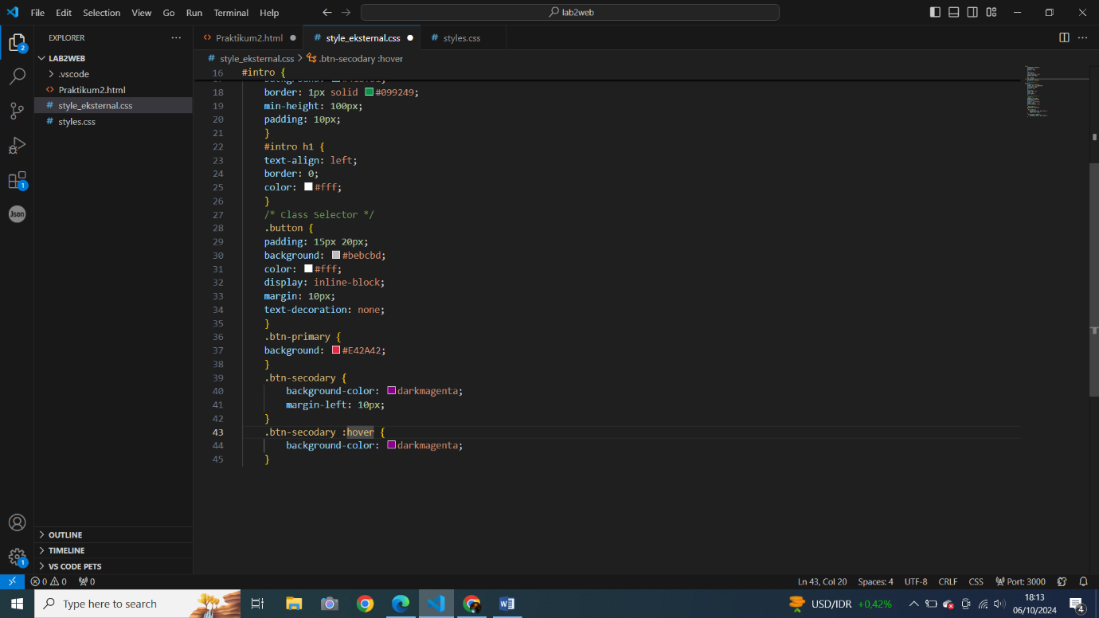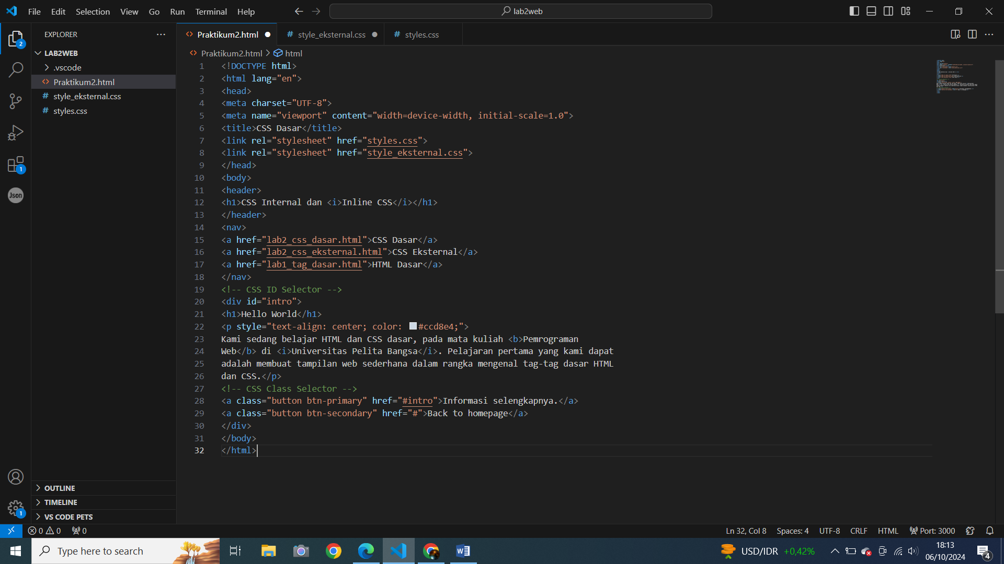HTML : CSS EKSTERNAL :

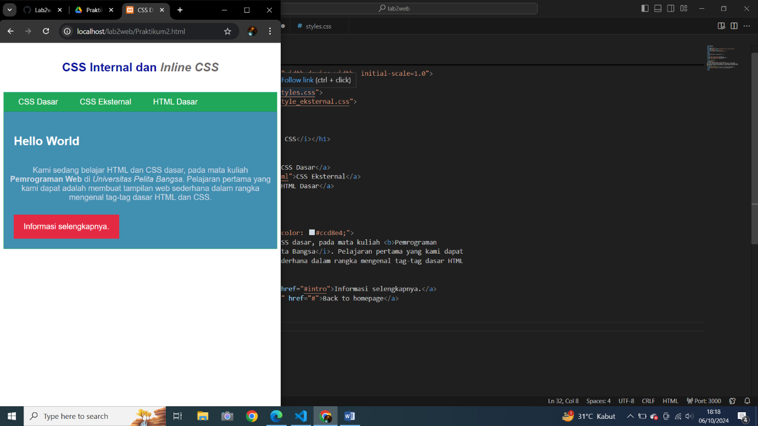HASIL :

* Mengubah latar belakang body

CSS :

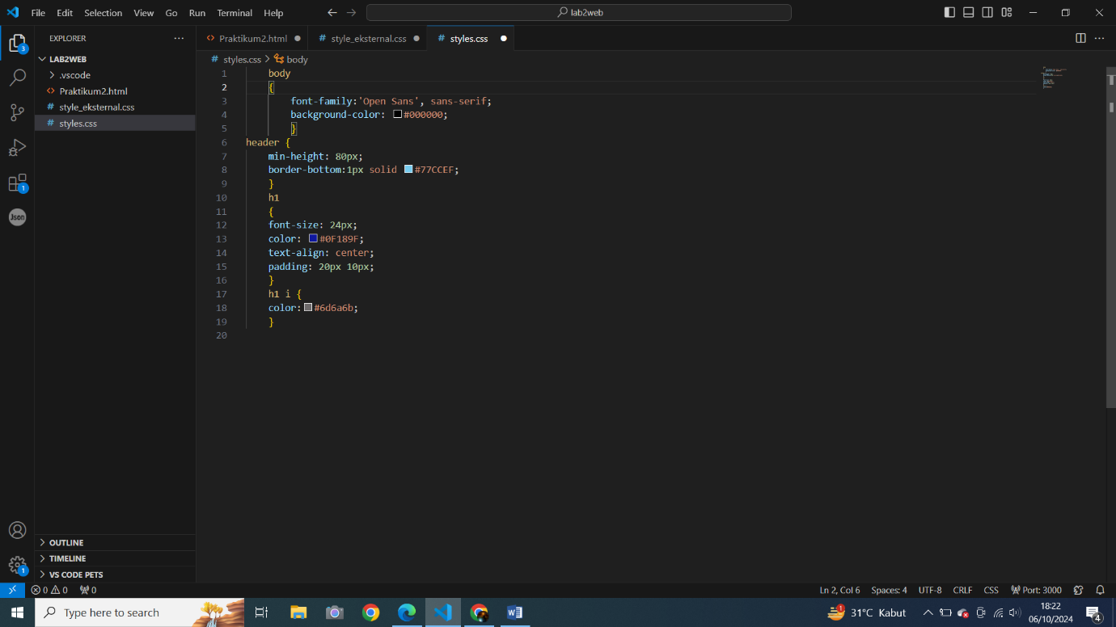

Sebelum : Sesudah :

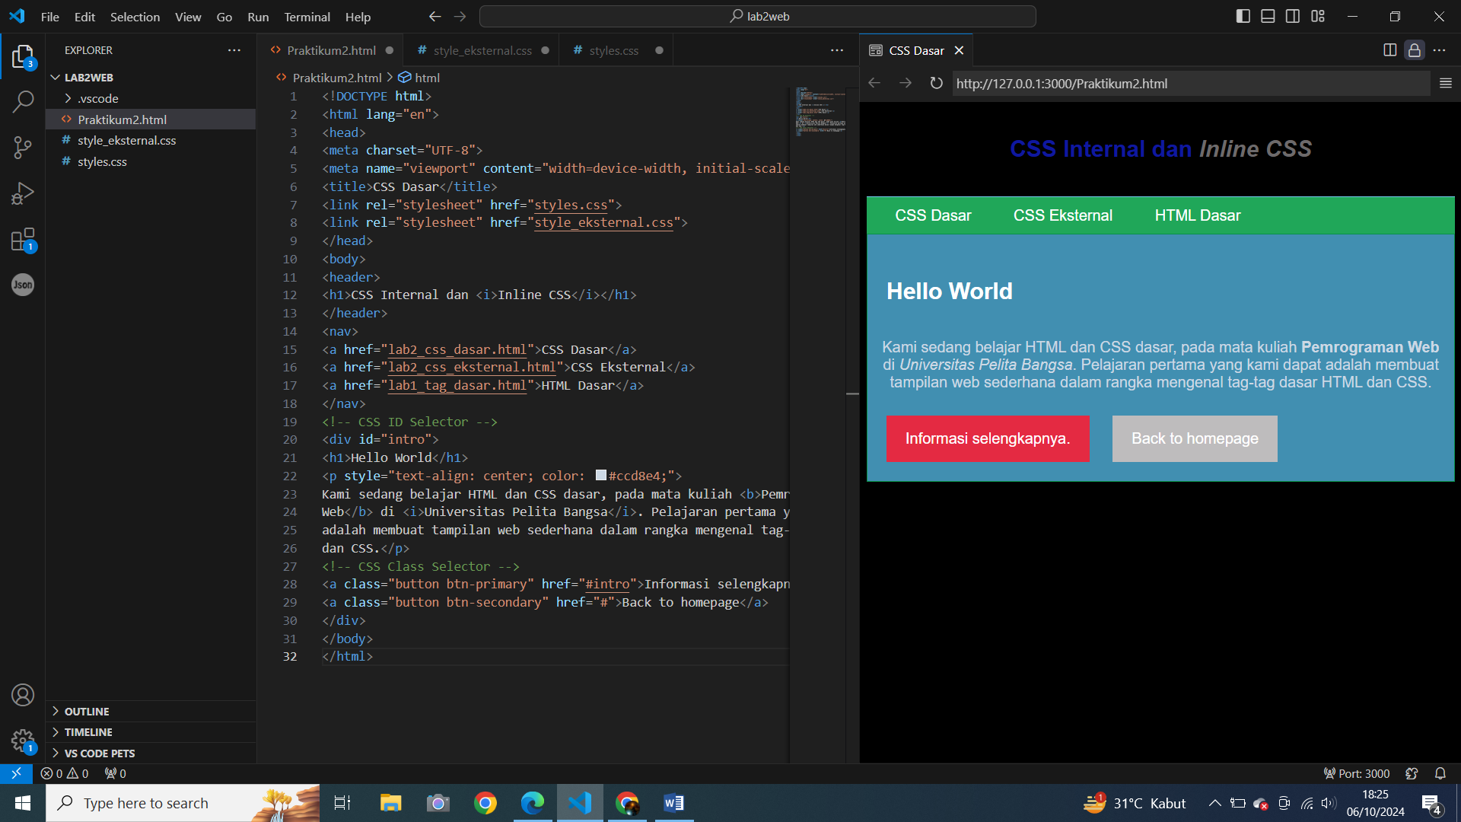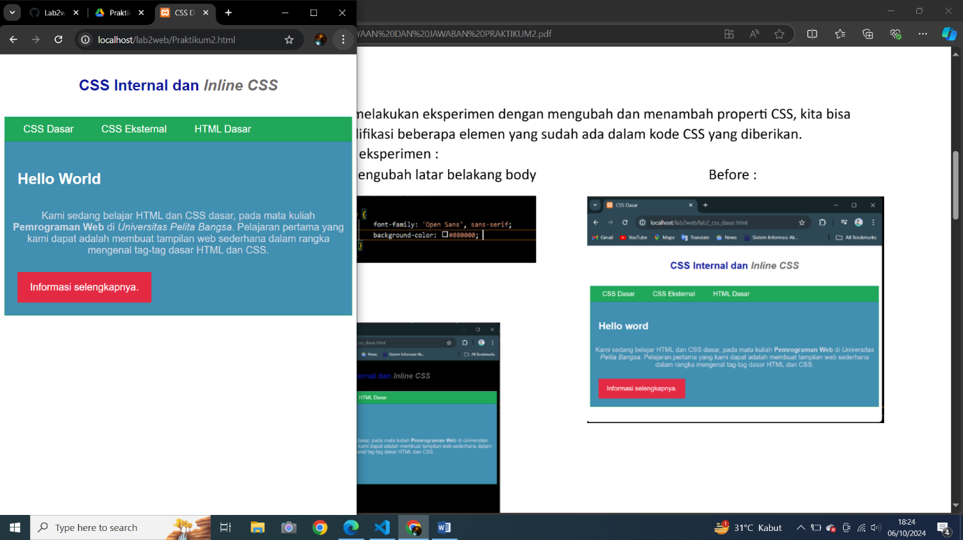

1. **‘h1 { … }’**

‘h1 { . . .} adalah selector elemen. Ini menargetkan semua elemen <h1> pada halaman, tanpa memperhatikan posisi atau elemen induknya.

**#intro h1 { . . . }**

Adalah kombinator turunan. Ini menargetkan semua elemen <h1> yang merupakan turunan dari elemen dengan id intro. Ini berarti bahwa gaya yang didefinisikan dalam kurung kurawal { . . . } hanya akan diterapkan pada elemen <h1> yang berada di dalam elemen dengan id intro.

1. Ketika ada deklarasi yang bertentangan, browser mengikuti urutan prioritas tertetu, urutan prioritas adalah :

* Gaya inline (Prioritas tertinggi)
* Gaya internal
* Gaya Eksternal (Prioritas terendah)

Contohnya :

HTML : CSS EKSTERNAL

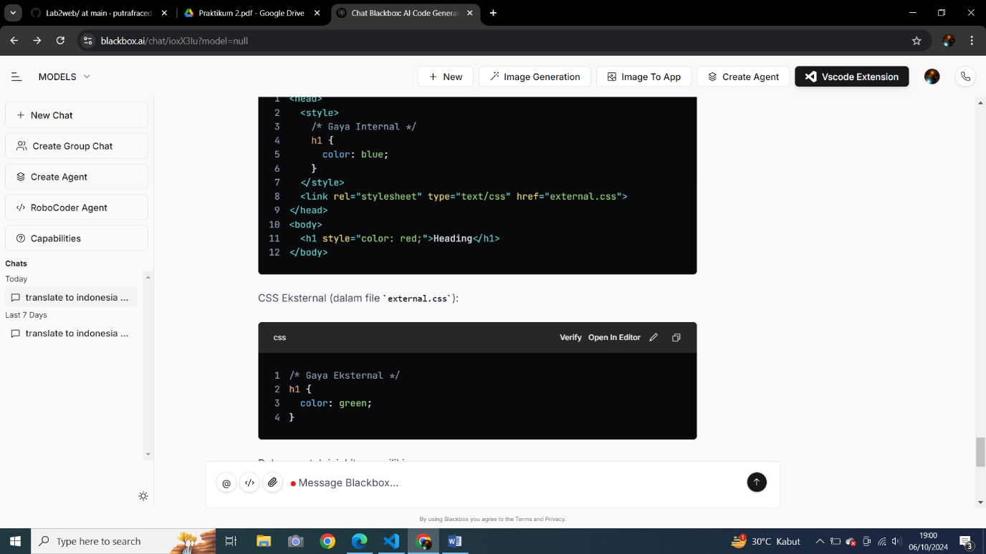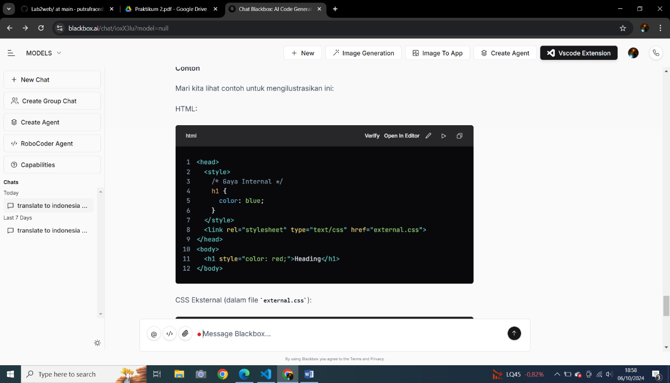

Hasil :

Ketika browser merender halaman, gaya inline mengambil prioritas, dan elemen h1 akan memiliki warna teks merah. Jika kita menghapus gaya inline, gaya internal akan berlaku, dan elemen h1 akan memiliki warna teks biru. Jika kita menghapus gaya internal dan inline, gaya eksternal akan berlaku, dan elemen h1 akan memiliki warna teks hijau.

1. - ID selector adalah selector yang paling spesifik dan memiliki prioritas tertinggi. Ketika sebuah elemen memiliki ID, maka deklarasi CSS yang terkait dengan ID tersebut akan memiliki prioritas lebih tinggi daripada deklarasi CSS yang terkait dengan Class.

-Class selector adalah selector yang lebih umum dan memiliki prioritas lebih rendah daripada ID selector. Ketika sebuah elemen memiliki Class, maka deklarasi CSS yang terkait dengan Class tersebut akan memiliki prioritas lebih rendah daripada deklarasi CSS yang terkait dengan ID.

Contohnya ;

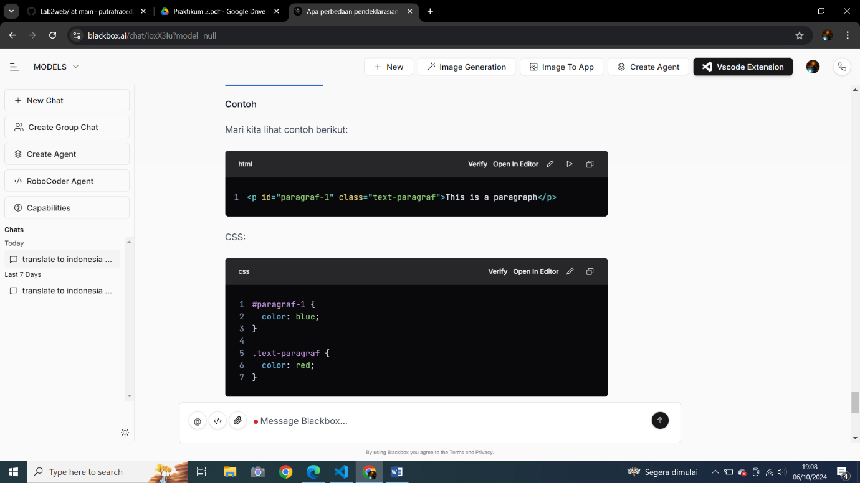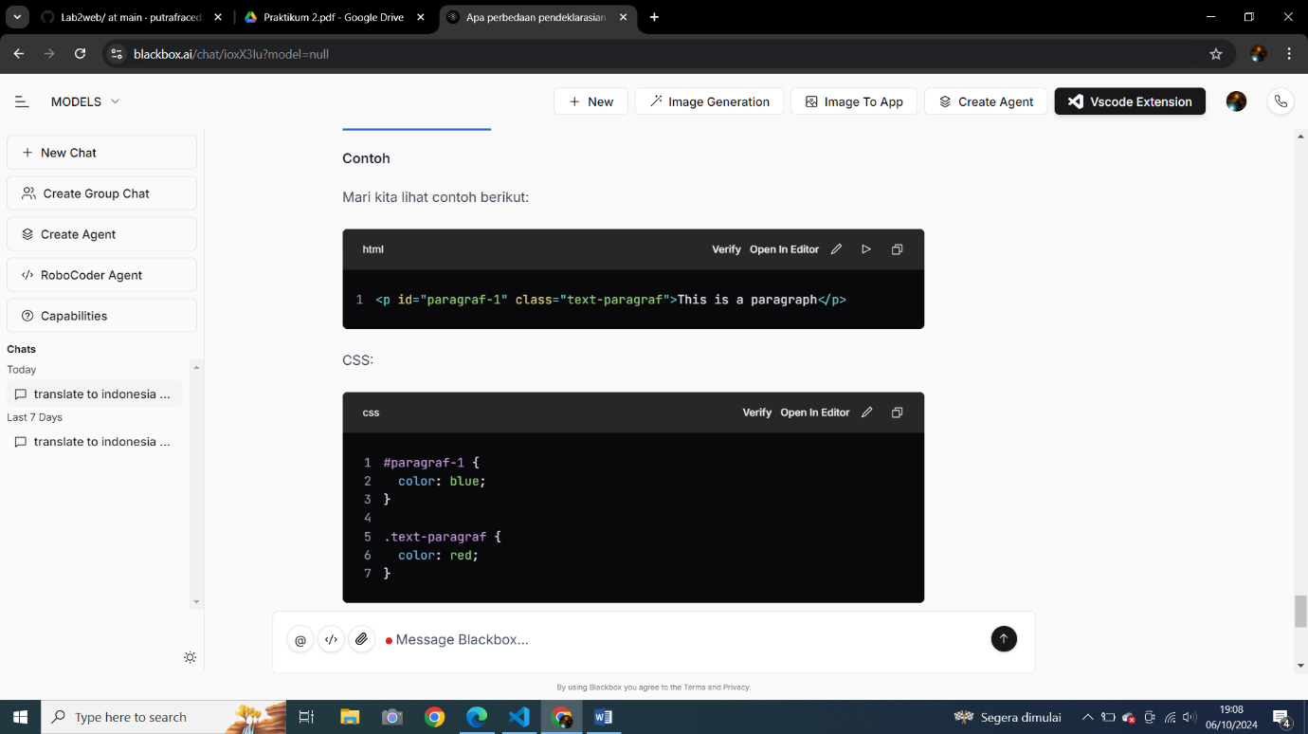

Dalam contoh ini, kita memiliki elemen <p> dengan ID paragraph-1 dan Class text-paragraf . Deklarasi CSS untuk ID paragraph-1 mengatur warna teks menjadi biru, sedangkan deklarasi CSS untuk Class text-paragraf mengatur warna teks menjadi merah.

**Hasil :**

Ketika browser merender halaman, deklarasi CSS untuk ID paragraph-1 akan memiliki prioritas lebih tinggi daripada deklarasi CSS untuk Class text-paragraf. Oleh karena itu, warna teks elemen <p> akan menjadi biru, bukan merah.

Namun, jika kita menghapus deklarasi CSS untuk ID paragraph-1, maka deklarasi CSS untuk Class text-paragraf akan berlaku, dan warna teks elemen <p> akan menjadi merah.